Komenda Wojewódzka
Państwowej Straży Pożarnej
w Krakowie

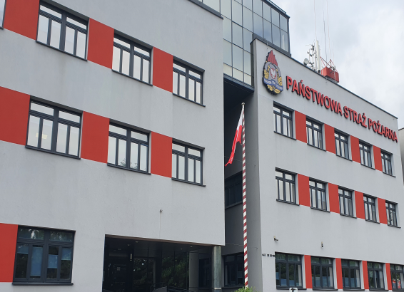
Komenda Wojewódzka Państwowej Straży Pożarnej w Krakowie znajduje się przy ulicy Zarzecze 106.

Małopolskim Komendantem Wojewódzkim
Państwowej Straży Pożarnej
jest pan
Komendant Przemysław Przęczek

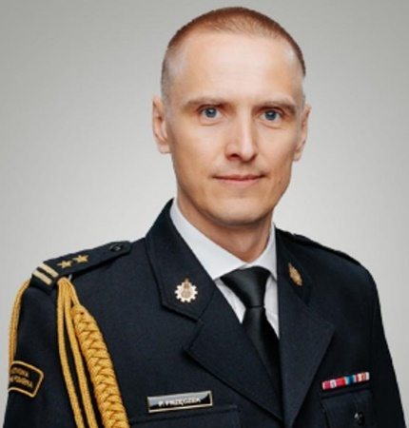
Panu Komendantowi pomagają
Zastępcy Komendanta i inni strażacy.

Czym zajmuje się Komenda?
Zadaniem Komendy Wojewódzkiej jest bezpieczeństwo pożarowe oraz bezpieczeństwo przed skutkami innych miejscowych zagrożeń.

Komenda Wojewódzka nadzoruje prawidłowość projektów budowlanych pod kątem ochrony pożarowej.
Komendant Wojewódzka odpowiada za wyszkolenie strażaków
w Państwowej Straży Pożarnej.
Komendant Wojewódzki kontroluje działania podległych jednostek Państwowej Straży Pożarnej województwa małopolskiego.

Dostęp do Komendy
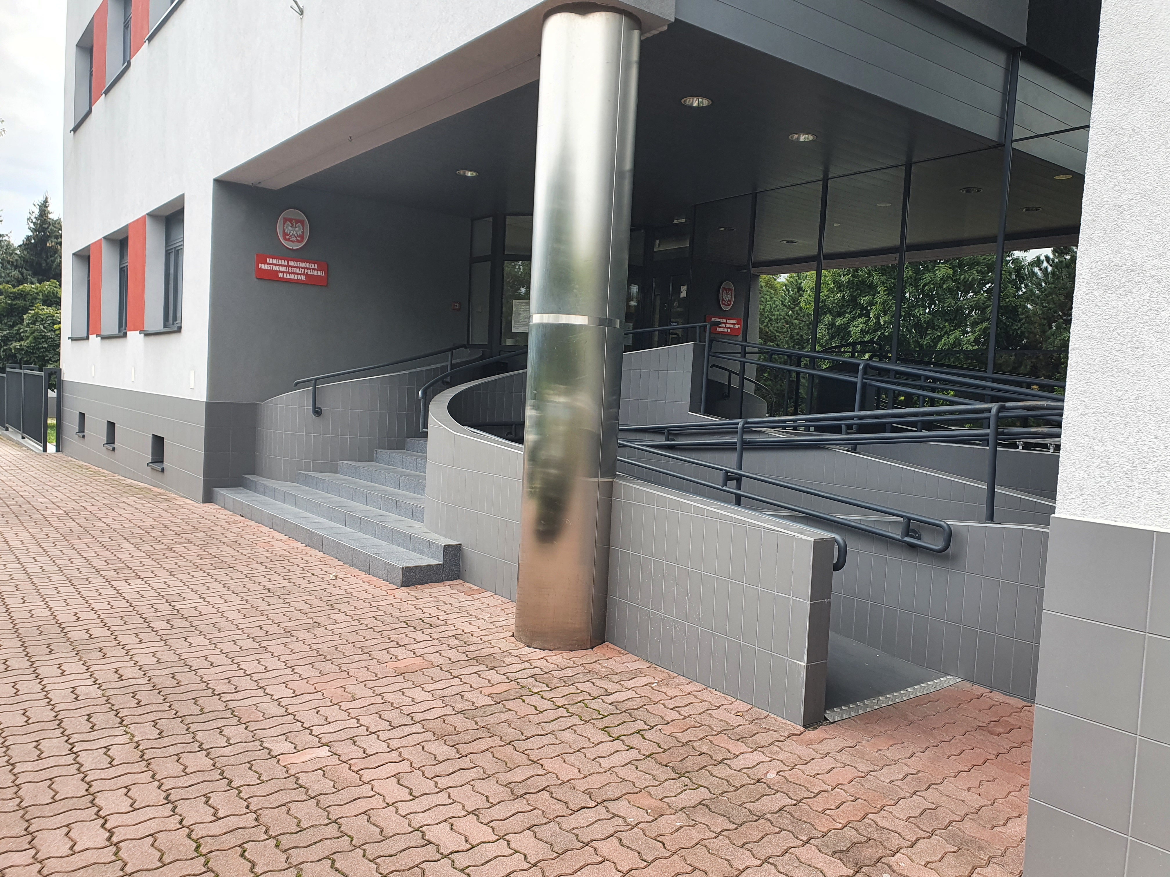
Do budynku komendy można wejść
od strony ulicy Armii Krajowej

Podjazd oraz szerokie drzwi umożliwiają swobodne poruszanie się osób na wózku.
Bezpośrednio przy wejściu głównym znajduje się pomieszczenie portiera który pomoże w załatwieniu sprawy.

Kontakt z Komendą
• Załatwienie sprawy przy pomocy osoby przybranej
• Napisanie i wysłanie drogą pocztową pisma na adres:
Komenda Wojewódzka Państwowej Straży Pożarnej
ulica Zarzecze 106
30-134 Kraków
• Wysłanie pisma faksem na nr 47 835 90 09
• Przesłanie zapytania lub pisma na adres e-mail:
dziennikpodawczy@straz.krakow.pl
• Przyśnienie pisma i zostawienie na dzienniku podawczym
• Kontakt drogą elektroniczną poprzez platformę
ePUAP: /KWPSPKRAKOW/Skrytka
ePUAP to Elektroniczna Platforma Usług
Administracji Publicznej.
Żeby wysłać pismo przez e-PUAP
musisz mieć Internet i swoje konto w ePUAP.

